109學年度班級教室佈置成果
班級：高二勇班 | 主題：日本動畫文化-神隱少女 | 議題名稱：戒菸生活，有你有我
【主題區】
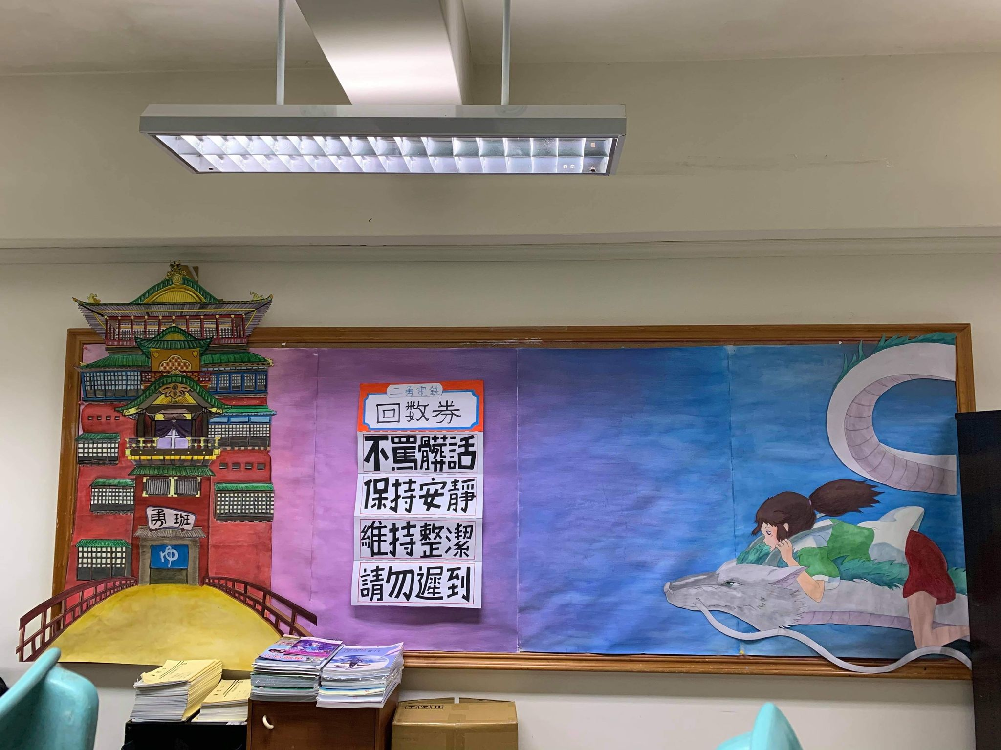
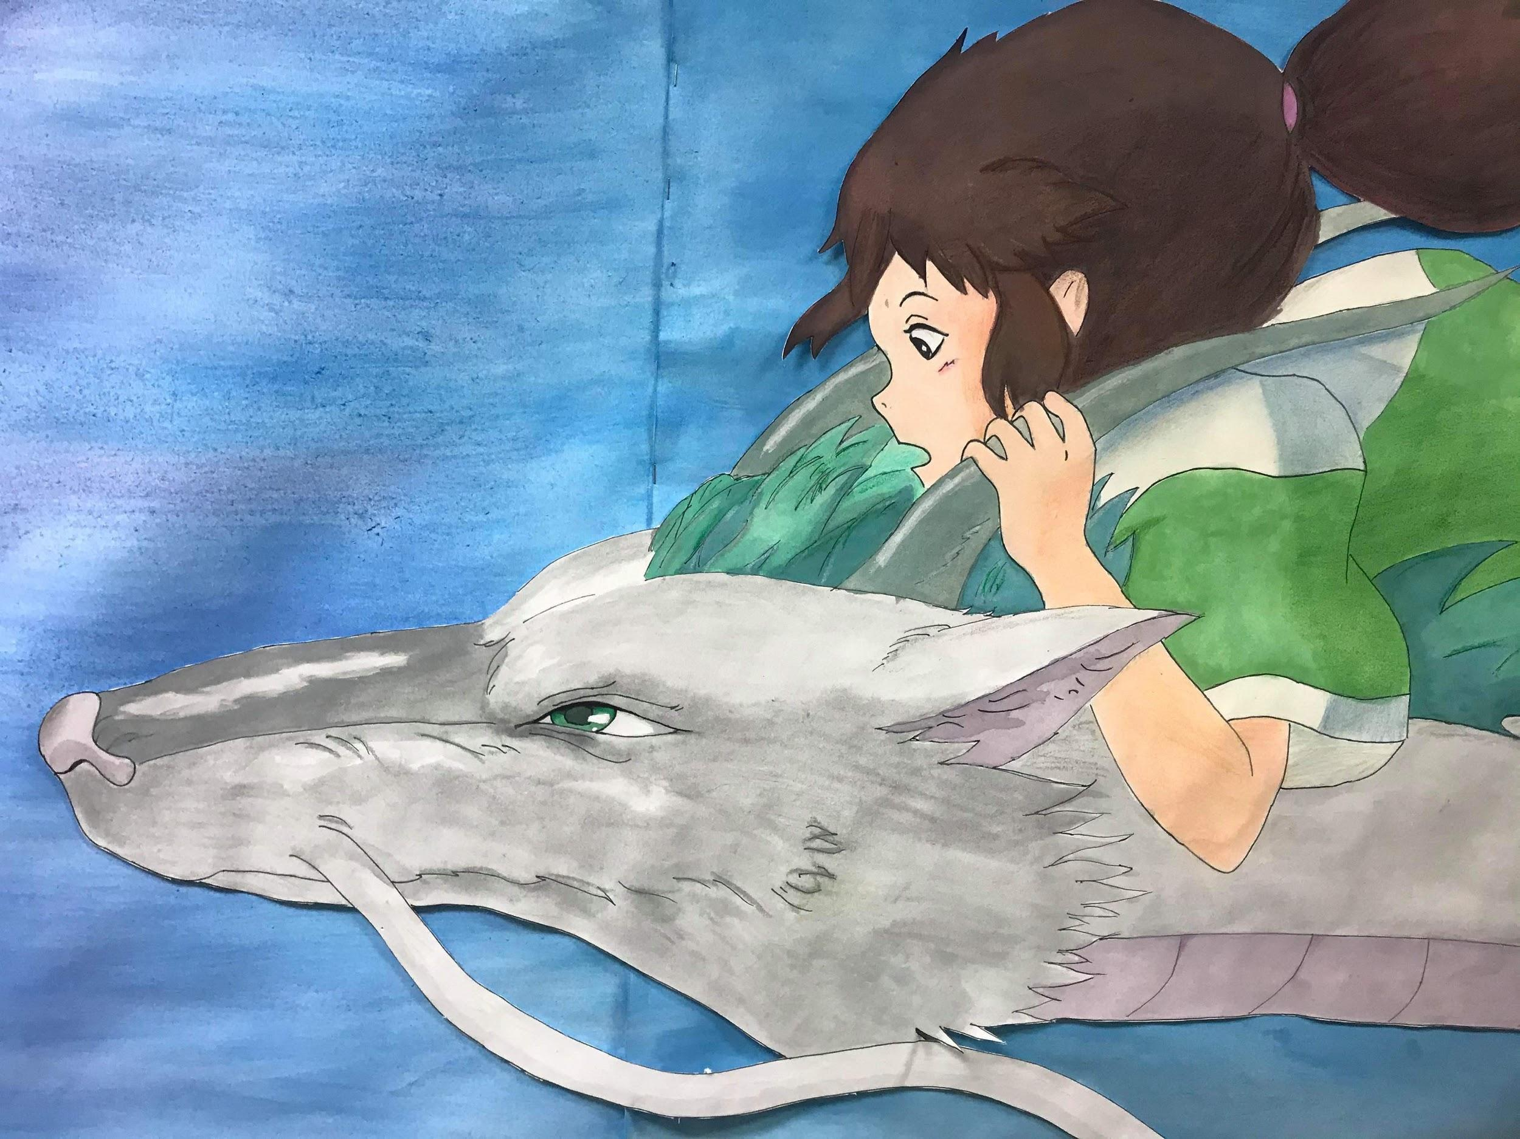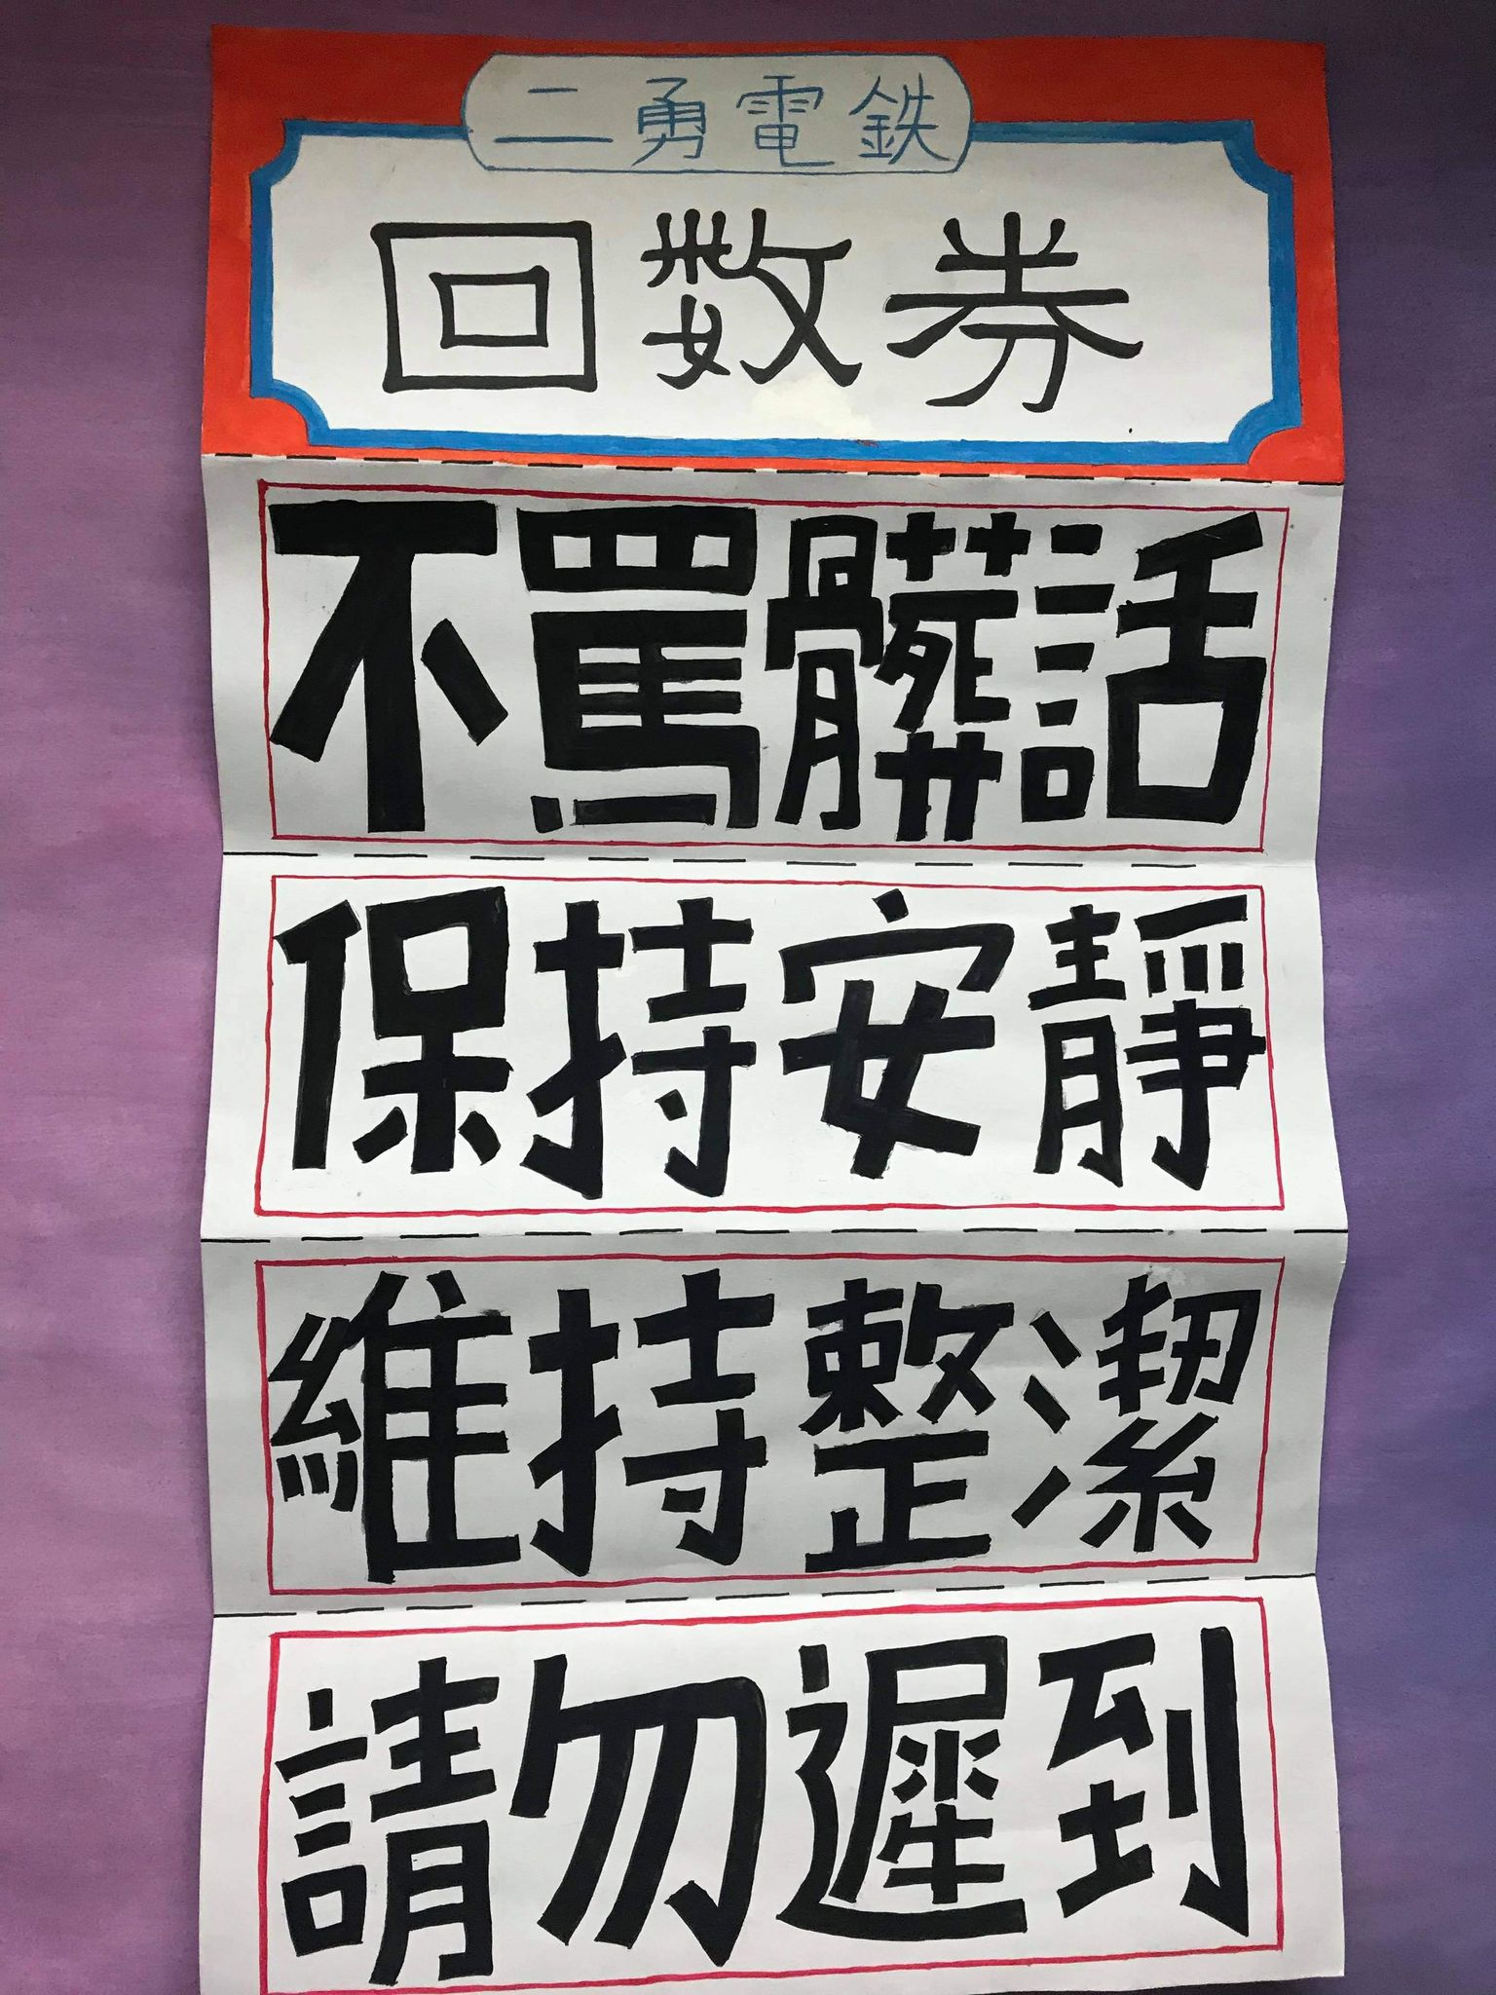

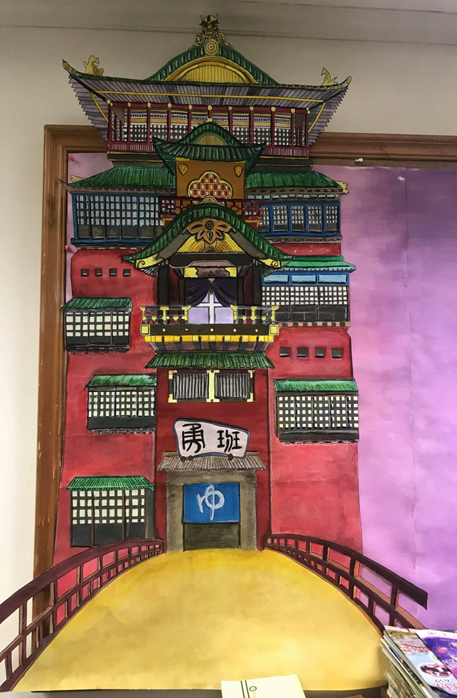
設計理念：
日本動畫文化是家喻戶曉的，想到動畫不免想到宮崎駿，神隱少女的故事中主角千尋在油屋經歷許多磨鍊，在其他人的幫助下逐漸成長，最後通過湯婆婆的考驗，離開神靈世界。我們會選擇神隱少女作為主題是因為我們就像千尋，他在油屋中接受考驗而我們也在二勇不斷接受挑戰不斷成長，二勇的大家彼此互相幫忙，最後的我們也會通過升學的考驗離開再興。
小設計是我們把油屋改成勇班，海源電鐵也改成二勇電鐵。所有作品都是從畫草稿、上色、剪裁、黏貼一步一步完成的。
議題宣導：
戒菸易成癮又有害身體健康，我們特別將坊寶寶改成勇寶寶，以禁止的符號提醒同學們不要接觸菸品。
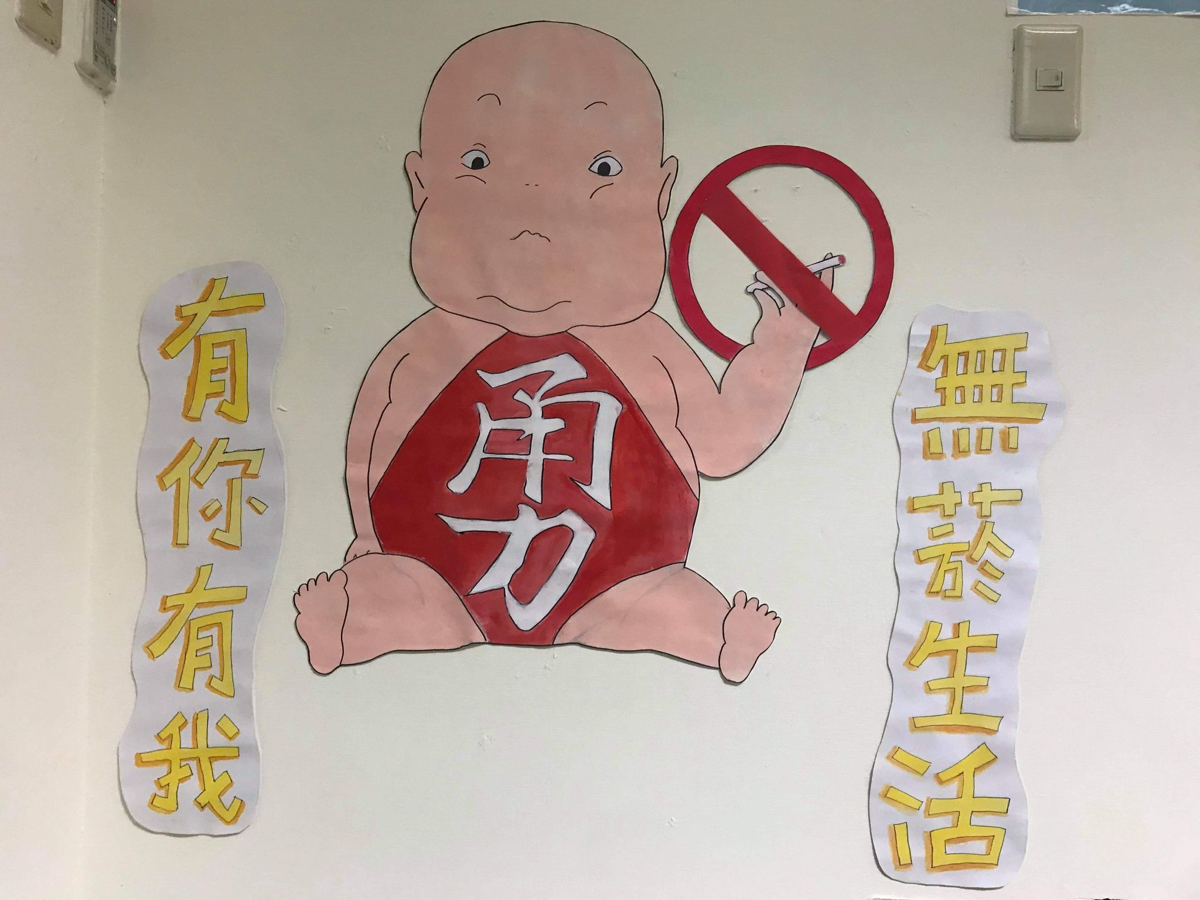
班級書庫：
無臉男在神隱少女中吃東西總是張大嘴巴大口大口的吃，我們畫了一個無臉男伸手拿書的樣子，期許同學們可以大量、廣泛的閱讀並吸收，就像無臉男吃東西一樣。
其他：
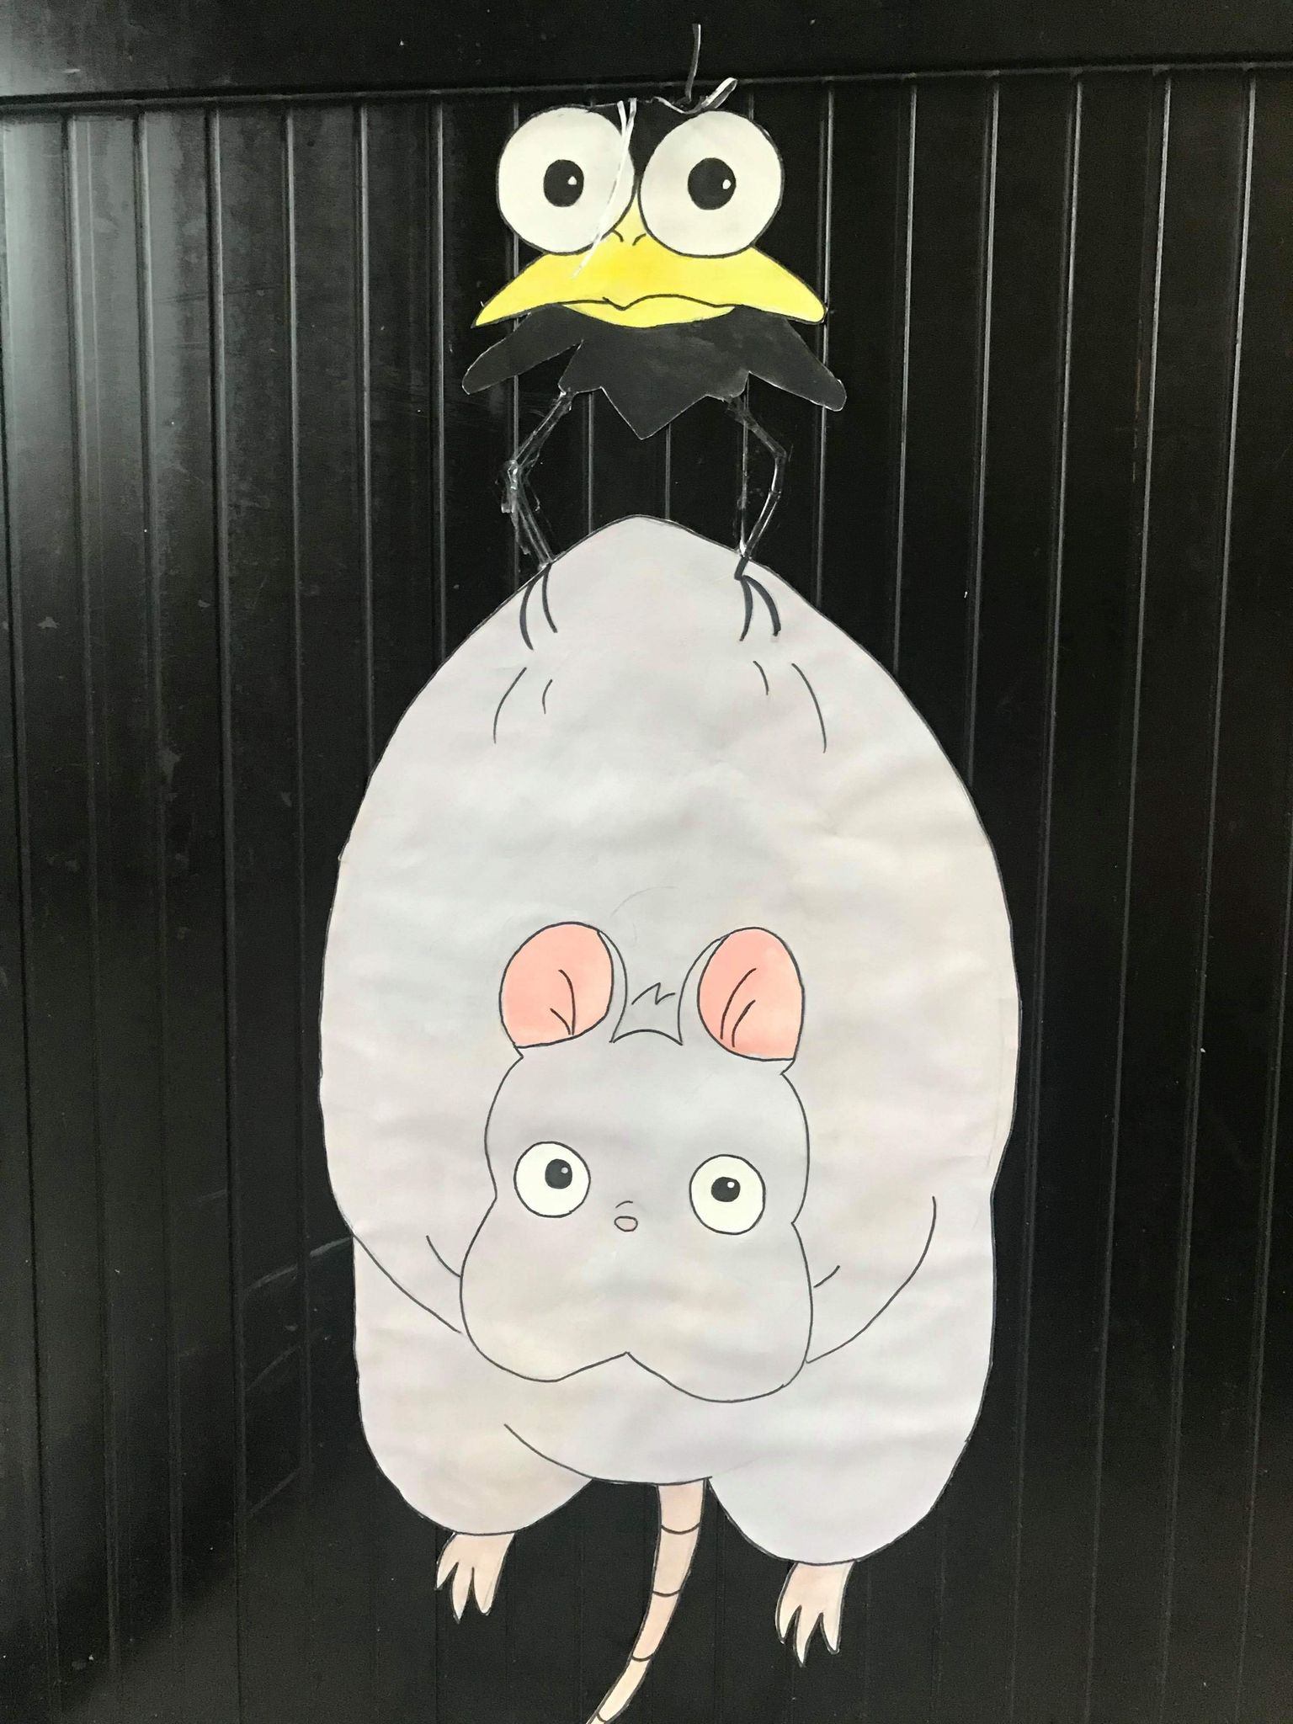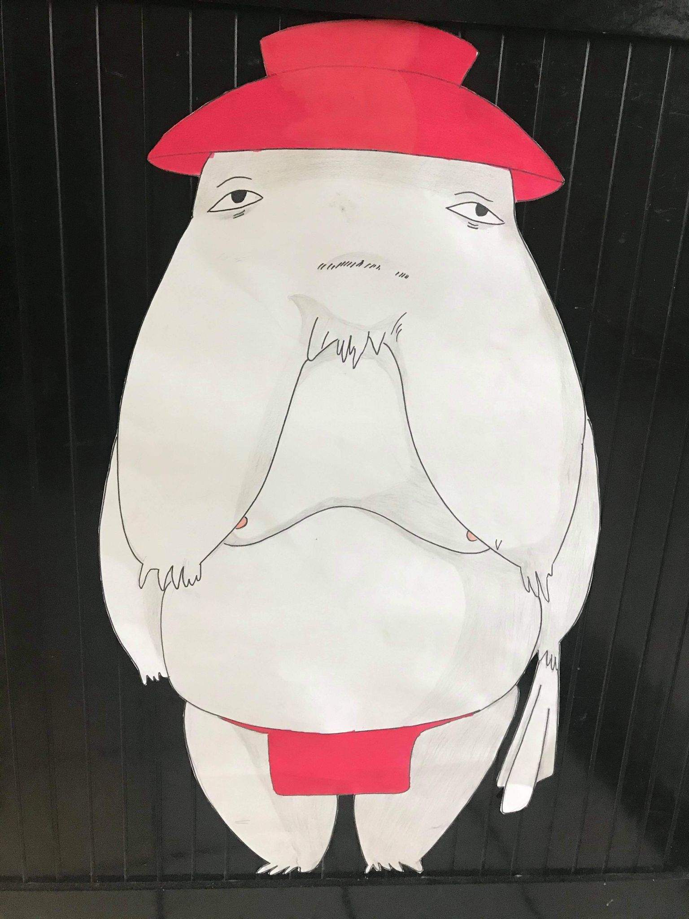

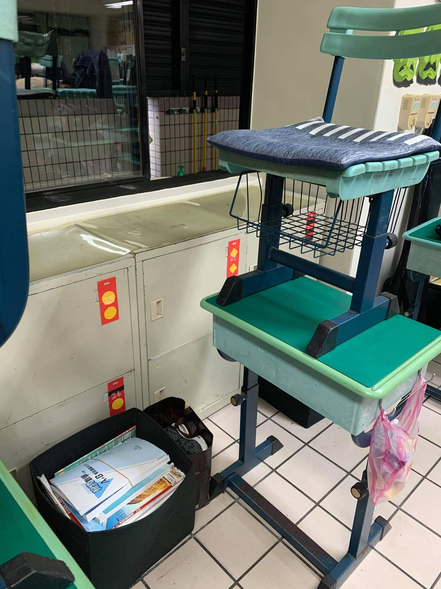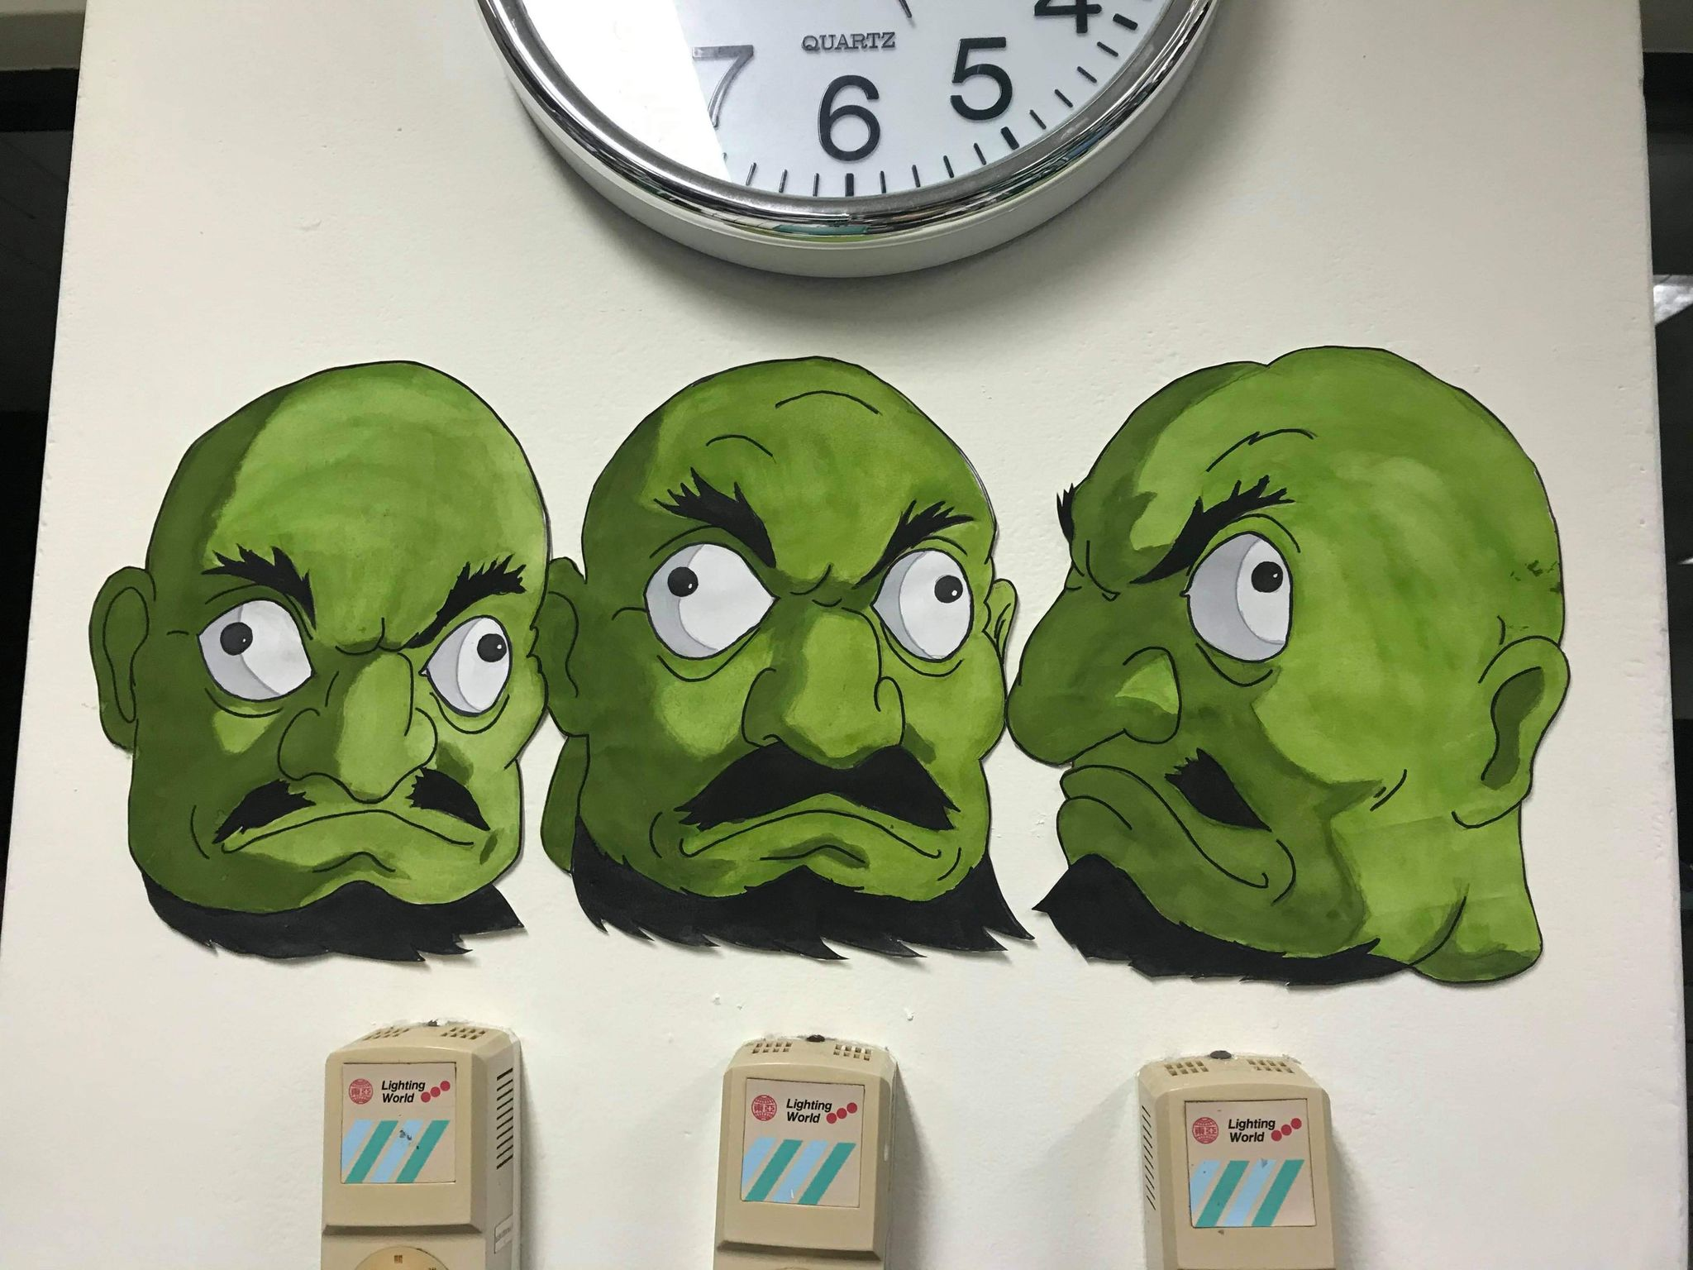
由上到下分別是
前門的老鼠烏鴉
後門的大根神
以神隱少女中溫泉旅館藥牌造型做的號碼牌
在柱子上的三顆綠人頭

